江苏省仪征中学2021—2022学年度第一学期高三物理学科导学案
光电效应
研制人：付克文 审核人：倪富昌
班级： 姓名： 学号： 授课日期：2021.12.13
课程标准：
1．通过实验，了解光电效应现象． 2.能根据实验结论说明光的波粒二象性．
3.知道爱因斯坦光电效应方程及其意义．

【自主导学】
1．了解光电效应研究的两条线索，三个关系式．
2. 会利用图像分析光电效应．

【重点导思】
考法一 光电效应及其方程
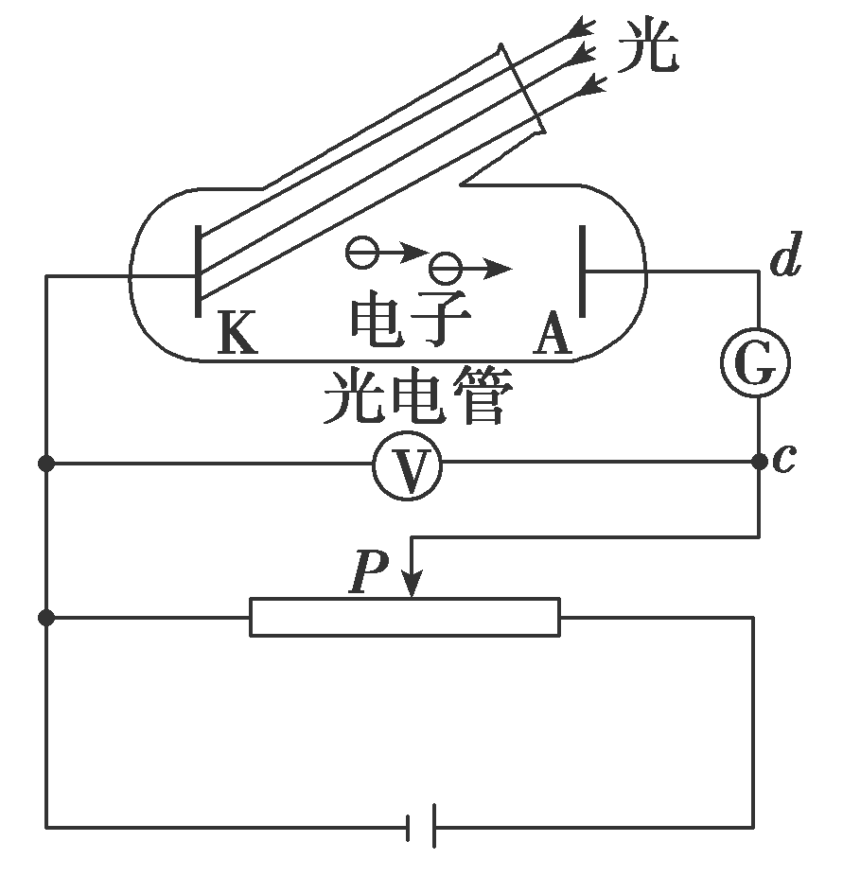
例1. 用如图所示的光电管研究光电效应的实验中，用某种频率的单色光a照射光电管阴极K，电流计G的指针发生偏转．而用另一频率的单色光b照射光电管阴极K时，电流计G的指针不发生偏转，那么( )
A．a光的频率一定小于b光的频率
B．只增加a光的强度可使通过电流计G的电流增大
C．增加b光的强度可能使电流计G的指针发生偏转
D．用a光照射光电管阴极K时通过电流计G的电流是由d到c

【导思提示】对光电效应现象的理解

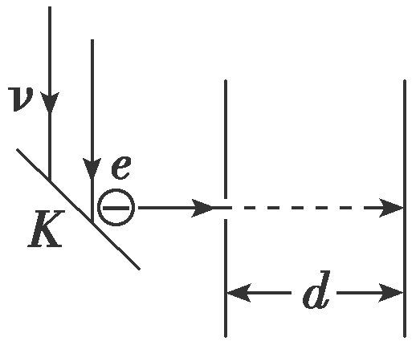
例2. 如图所示，有一束单色光入射到极限频率为ν₀的金属板K上，具有最大初动能的某出射电子，沿垂直于平行板电容器极板的方向，从左侧极板上的小孔入射到两极板间的匀强电场后，到达右侧极板时速度刚好为零．已知电容器的电容为C，带电荷量为Q，极板间距为d，普朗克常量为h，电子电荷量的绝对值为e，不计电子的重力．关于电容器右侧极板的带电情况和入射光的频率ν，以下判断正确的是( )
A．带正电， B．带正电，ν₀＋
C．带负电，ν₀＋ D．带负电，ν₀＋

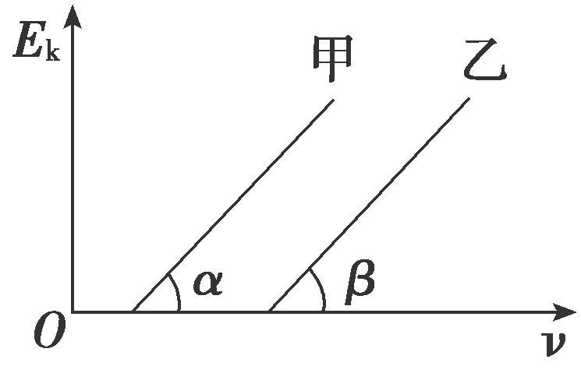
考点二 光电效应四类图象
例3. 在研究甲、乙两种金属发生光电效应现象的实验中，光电子的最大初动能E_{k}与入射光频率ν的关系如图所示，则下列说法正确的是( )
A．两条图线与横轴的夹角α和β一定不相等
B．若增大入射光频率ν，则所需的遏止电压U_{c}将增大
C．某一频率的光可以使乙金属发生光电效应，则不一定能使甲金属发生光电效应
D．若不改变入射光频率ν，而增加入射光的强度，则光电子的最大初动能E_{k}将增大

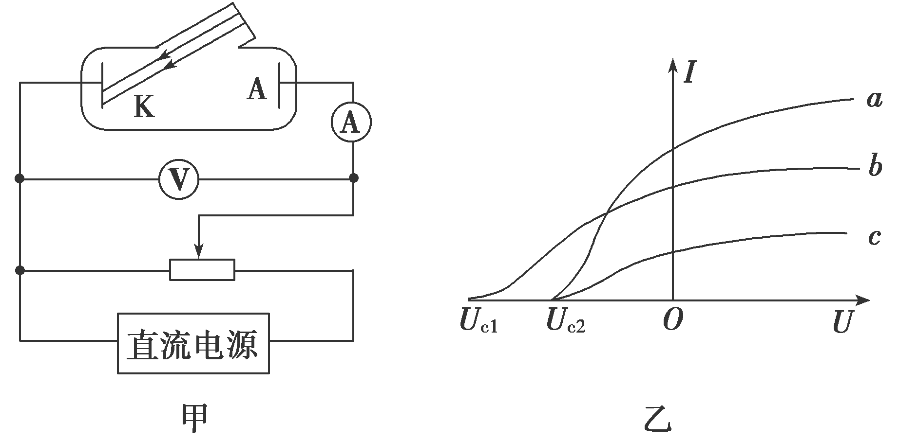
例4.用如图甲所示的电路研究光电效应中光电流与照射光的强弱、频率等物理量的关系．图中A、K两极间的电压大小可调，电源的正负极也可以对调，分别用a、b、c三束单色光照射，调节A、K间的电压U，得到光电流I与电压U的关系如图乙所示，由图可知( )
A．单色光a和c的频率相同，且a光更弱些，b光频率最大
B．单色光a和c的频率相同，且a光更强些，b光频率最大
C．单色光a和c的频率相同，且a光更弱些，b光频率最小
D．单色光a和c的频率不同，且a光更强些，b光频率最小

【导思总结】 应用光电效应方程时的注意事项
(1)每种金属都有一个 ，入射光频率 这个截止频率时才能发生光电效应．
(2)截止频率对应着光的极限波长和金属的逸出功，即hν_{c}＝ ．

【随堂导练】
1．在光电效应实验中，分别用频率为ν_{a}、ν_{b}的单色光a、b照射到同种金属上，测得相应的遏止电压分别为U_{a}和U_{b}，光电子的最大初动能分别为E_{ka}和E_{kb}.h为普朗克常量．下列说法不正确的是( )
A．若ν_{a}＞ν_{b}，则一定有U_{a}＜U_{b}
B．若ν_{a}＞ν_{b}，则一定有E_{ka}＞E_{kb}
C．若U_{a}＜U_{b}，则一定有E_{ka}＜E_{kb}
D．若ν_{a}＞ν_{b}，则一定有hν_{a}－E_{ka}＝hν_{b}－E_{kb}

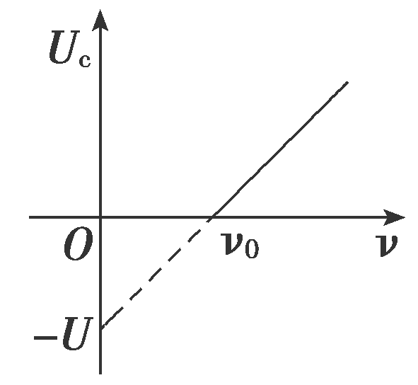
2．金属在光的照射下产生光电效应，其遏止电压U_{c}与入射光频率ν的关系图象如图所示．则由图象可知( )
A．入射光频率越大，该金属的逸出功越大
B．入射光的频率越大，则遏止电压越大(ν>ν₀)
C．由图可求出普朗克常量h＝
D．光电子的最大初动能与入射光的频率成正比

【导学感悟】本节课你学到了什么？
_________________________________________________________________________________________

【导练巩固】补充《限时规范训练》

